平成27年6月 日

各 位

(一社)日本ダイカスト協会
(一社)日本アルミニウム合金協会

第2回アルミセミナー
「ダイカスト用アルミニウム合金委員会研究報告会」のご案内
＝＝JIS合金(ADC3)の特性向上による用途拡大に関する調査・研究Ⅱ＝＝
破断チル層対策を施したADC3相当合金の延性特性の大幅改善市場開拓

日 時： 平成27年7月24日（金） 13:00～16:50
場 所： 機械振興会館（案内図参照）B3研修1
定 員： 70名(定員になり次第、締め切らせて頂きます。)
聴講料： 日本ダイカスト協会・合金協会会員会社・・3,000円
会員外・・・・・・・・・・・・・・・・・6,000円
テキスト(報告書*)代：・・・・・・・・・・・・・・・2,000円(会員・会員外共)
（報告書を持参される方は不要）
*：JIS合金(ADC3)の特性向上による用途拡大に関する調査・研究Ⅱ（H27発行）

１．振 込 先：みずほ銀行 上野支店 普通預金 １２２８６０２
三井住友銀行 上野支店 普通預金 ７６３４４４
三菱東京ＵＦＪ銀行 上野中央支店 普通預金 ０２８２５３６
ふりがな シャ）ニホンアルミニウムゴウキンキョウカイ
口座名義人 一般社団法人 日本アルミニウム合金協会
尚、振込料は御社様にてご負担下さいますようお願い申し上げます。

２．現金送金：〒111-0053 東京都台東区浅草橋１－２４－３（杉木立ビル４Ｆ）
TEL ０３－３８６６－２１０３
一般社団法人 日本アルミニウム合金協会「研究報告会」係

おって、お手数ながら別紙によりFAX(03-3866-2104)、メール(s.matsunaga@jara-al.or.jp)にて来る7月10日迄にお申し込み下さいますようお願い申し上げます。

プログラム

司会：（一社）日本ダイカスト協会 西 直美

１．開会の辞・・・・・・・・・・・・・・・・・・・・・・13：00～13：20
（一社）日本アルミニウム合金協会 北岡 山治 氏

２．銅鋳型による機械的性質の評価・・・・・・・・・・・・・・・・・13：20～13：50
㈱ 大紀アルミニウム工業所 大城 直人 氏

３．JIS合金(ADC3相当)のダイカスト実験 ・・・・・・・・・・・・・13：50～14：50
美濃工業 ㈱ 野中直樹 氏

＜休 憩＞ 14：50～15：00

４．スリーブ内凝固による異常組織の生成・・・・・・・・・・・・・・15：00～15：30
(一社) 日本ダイカスト協会 西 直美

５．破断チル層の定量化方法(CFI)とワイブル解析を用いた破断チル層対策プロセスの評価
・・・・・・・・・・・・・・15：30～16：20
早稲田大学 吉田 誠 氏

６．実験結果の利用可能性と今後の課題・・・・・・・・・・・・・・・16：20～16：40
（一社）日本アルミニウム合金協会 北岡 山治 氏

７．質疑応答・・・・・・・・・・・・・・・・・・・・・・・・・・・16：40～16：50

ダイカスト用アルミニウム合金委員会研究報告会
（必要事項に○をしてください）
ご 出 席 ご 欠 席
会 社 名

役 職 名 | 氏 名 | テキスト
 |  | 要 不要
 |  | 要 不要
 |  | 要 不要
 |  | 要 不要
 |  | 要 不要

会費の支払は： 銀行振込 現金送金 致します。
ＦＡＸ ０３－３８６６－２１０４
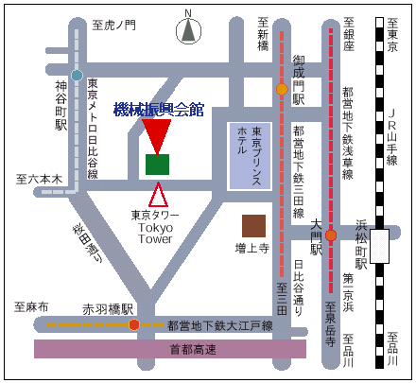
最寄りの交通機関
•東京メトロ日比谷線・・・・・・・神谷町駅下車 徒歩8分
•都営地下鉄三田線・・・・・・・・御成門駅下車 徒歩8分
•都営地下鉄大江戸線・・・・・・・赤羽橋駅下車 徒歩10分
•都営地下鉄浅草線・大江戸線・・・大門駅下車 徒歩10分
•JR山手線・京浜東北線・・・・・浜松町駅下車 徒歩15分
無料バス 神谷町駅より無料送迎バスを運行しております。
詳しくはhttp://www.jspmi.or.jp/material/file/office/bus/bus_20120801.pdfをご覧ください。

